Nama : Andi Muhammad Aslam (1164064)

Nama : Jesron Marudut Hatuan(1164077)

Kelas : D4 TI 3C

**TUGAS KOLABURASI MANAGEMENT PENGETAHUAN**

Tugas kolaburasi management pengetahuan ini menggunakan tools github dengan membuat repository pada github, berikut link github tersebut: <https://github.com/aslammmj9/TugasMP.git>

Kemudian mengundang rekan agar dapat mengakses repository yang sudah di buat sebelumnya.

**JavaScript**

1. **Pengertian JavaScript**

JavaScript adalah bahasa pemrograman web yang bersifat ClientSide Programming Language. ClientSide Programming Language adalah tipe bahasa pemrograman yang pemrosesannya dilakukan oleh client. Aplikasi client yang dimaksud merujuk kepada web browser seperti Google Chrome dan Mozilla Firefox. Bahasa pemrograman Client Side berbeda dengan bahasa pemrograman Server Side seperti PHP, dimana untuk server side seluruh kode program dijalankan di sisi server. Untuk menjalankan JavaScript, kita hanya membutuhkan aplikasi text editor dan web browser. JavaScript memiliki fitur: high-level programming language, client-side, loosely tiped dan berorientasi objek.

1. **Fungsi JavaScript dalam Pemrograman Web**

JavaScript pada awal perkembangannya berfungsi untuk membuat interaksi antara user dengan situs web menjadi lebih cepat tanpa harus menunggu pemrosesan di web server. Sebelum javascript, setiap interaksi dari user harus diproses oleh web server. Bayangkan ketika kita mengisi form registrasi untuk pendaftaran sebuah situs web, lalu men-klik tombol submit, menunggu sekitar 20 detik untuk website memproses isian form tersebut, dan mendapati halaman yang menyatakan bahwa terdapat kolom form yang masih belum diisi.

Untuk keperluan seperti inilah JavaScript dikembangkan. Pemrosesan untuk mengecek apakah seluruh form telah terisi atau tidak, bisa dipindahkan dari web server ke dalam web browser. Dalam perkembangan selanjutnya, JavaScript tidak hanya berguna untuk validasi form, namun untuk berbagai keperluan yang lebih modern. Berbagai animasi untuk mempercantik halaman web, fitur chatting, efek-efek modern, games, semuanya bisa dibuat menggunakan JavaScript.

Akan tetapi karena sifatnya yang dijalankan di sisi client yakni di dalam web browser yang digunakan oleh pengunjung situs, user sepenuhnya dapat mengontrol eksekusi JavaScript. Hampir semua web browser menyediakan fasilitas untuk mematikan JavaScript, atau bahkan mengubah kode JavaScript yang ada. Sehingga kita tidak bisa bergantung sepenuhnya kepada JavaScript

1. **Perkembangan JavaScript saat ini**

Dalam perkembangannya, JavaScript mengalami permasalahan yang sama seperti kode pemograman web yang bersifat *client side*sepertiCSS, yakni bergantung kepada implementasi web browser.

Kode *JavaScript* yang kita buat, bisa saja tidak bekerja di *Internet Explorer*, karena web browser tersebut tidak mendukungnya. Sehingga programmer harus bekerja extra untuk membuat kode program agar bisa “mengakali” dukungan dari web browser.

Karena hal tersebut, JavaScript pada awalnya termasuk bahasa pemograman yang rumit, karena harus membuat beberapa kode program untuk berbagai web browser.

Namun, beberapa tahun belakangan ini, JavaScript kembali bersinar berkat kemudahan yang ditawari oleh komunitas programmer yang membuat library JavaScript seperti JQuery. Library ini memudahkan kita membuat program JavaScript untuk semua web browser, dan membuat fitur-fitur canggih yang sebelumnya membutuhkan ribuan baris kode program menjadi sederhana.

Kedepannya, JavaScript akan tetap menjadi kebutuhan programmer, apalagi untuk situs saat ini yang mengharuskan punya banyak fitur modern sebagai standar.

1. **Sejarah JavaScript**

JavaScript pertama kali dikembangkan oleh *Brenden Eich* dari Netscape di bawah nama *Mocha,* yang sebelumnya namanya adalah *LiveScript,* dan akhirnya berganti menjadi *JavaScript.* Navigator sebelumnnya telah mendukung Java untuk lebih dimanfaatkan para programmer yang non-Java. Oleh karena itu, dikembangkan bahasa pemrograman bernama *LiveScript* untuk mengakomodasi hal tersebut. Bahasa pemrograman ini berkembang hingga berganti nama JavaScript. JavaScript bisa digunakan untuk banyak tujuan, misalnya untuk membuat efek rollover baik di gambar maupun teks, dan yang terpenting adalah untuk membuat AJAX.

1. **Penulisan JavaScript**

Variabel di JavaScript dapat dipanggil dengan menggunakan kata kunci var.

*var x;*

*var y = 2;*

Kode JavaScript biasanya ditulis dalam bentuk fungsi yang ditaruh di tag <head> yang dibuka dengan *tag <script type=”text/javascript”>.*

<*script type=”text/javascriptt”>*

*Alert(“Hello World!”);*

*</script>*

Kode JavaScript juga dapat diletakkan di file tersendiri yang berekstensi ***.js*** (JavaScript). Untuk memanggil kode JavaScript yang terdapat di file sendiri, di bagian awal <head> harus ditentukan dahulu nama file ***.js*** yang dimaksud menggunakan contoh berikut:

*<script type=”text/javascript” src=”alamat.js”>*

*</script>*

1. **Scrip di Head**

Scrip ini akan dieksekusi ketika dipanggil (biasanya dalam bentuk *function*) atau dapat dipanggil berdasarkan *trigger* pada *event* tertentu. Peletakan skrip di *head* akan menjamin skrip dimuat terlebih dahulu sebelum dipanggil.

<html>

<head>

<script type=”text/javascript”>

...

</script>

</head>

</html>

1. **Scrip di body**

Scrip ini dieksekusi ketika halaman dimuat sampai di bagian <body>. Ketika menempatkan skrip pada bagian <body> berarti antara isi dan JavaScript dijadikan satu bagian.

<html>

<head>

</head>

<body>

<script type=”text/javascript”>

...

</script>

</body>

</html>

1. **Skrip Eksternal**

Terkadang ada menjalankan JavaScript yang sama dalam beberapa kali pada halaman yang berbeda, tetapi tidak mau disibukkan jika harus menulis ulang script yang diinginkan di setiap halaman. Dengan begitu JavaScript dapat ditulis di file secara eksternal. Dengan cara File antara HTML dan JavaScript dipisahkan, lalu berkas tersebut dipanggil dari dokument HTML. File JavaScript tersebut disimpan dengan ekstensi **.js**

JavaScript: js/xxx.js

Untuk menggunakan eksternal JavaScript (.js) dipaai attribut “src” pada tag <script> pada halaman HTML-nya.

<html>

<head>

</head>

<body>

<script src=”xxx.js”>

</script>

<p>script di atas berada di berkas “xxx.js” (eksternal) </p>

</body>

</html>

1. **Kelebihan JavaScript**

Terdapat sejumlah kelebihan JavaScript yang menjadikan bahasa pemrograman ini lebih unggul jika dibandingkan dengan kompetitornya, terutama di beberapa kasus tertentu. Berikut beberapa kelebihan JavaScript:

1. Tidak perlu membutuhkan compiler karena Web browser mampu menginterprestasikannya dengan HTML;
2. Lebih mudah dipelajari jika dibandingkan dengan bahasa pemrograman lainnya;
3. Error lebih mudah untuk ditelusuri dan ditangani
4. Dapat dialih tugaskan ke elemen halaman web atau even tertentu, misalnya klik atau mouseover,
5. JavaScript dapat digunakan di berbagai browser, platform, dan lain-lain
6. Dapat mengunakan JavaScript untuk memvalidasi input dan mengurangi keinginan untuk mengecek data secara manual.
7. Menggunakan JavaScript dapat lebih interaktif dan juga mampu menarik perhatian lebih banyak pengunjung.
8. Lebih cepat dan ringan jika dibandingkan dengan bahasa pemrograman lainnya.
9. **Kekurangan JavaScript**

Setiap bahasa pemrograman pasti memiliki beberapa kekurangan. Salah satu penyebabnya adalah semakin populernya bahasa pemrograman, maka mengundang para hacker, scammer dan pihak ketiga berbahaya lainnya untuk mencari celah keamanan. Beberapa kekurangan JavaScript, yaitu;

* 1. Berisiko tinggi terhadap eksploitasi
  2. Dapat dimanfaatkan untuk mengaktifkan kode berbahaya di komputer pengguna
  3. Tidak selalu didukung oleh berbagai browser dan perangkat
  4. JS code snippet lumayan banyak
  5. Dapat di render secara berbeda-beda pada masing-masing perangkat yang malah mengarah ke inkonsistensi.

**Hasil Screenshot Tugas Kolaburasi Management Pengetahuan**

Tugas kolaburasi management pengetahuan ini di upload menggunakan tools github dari tanggal 5 juli sampai tanggal 7 juli.

hari1

* Pengertian JavaScript

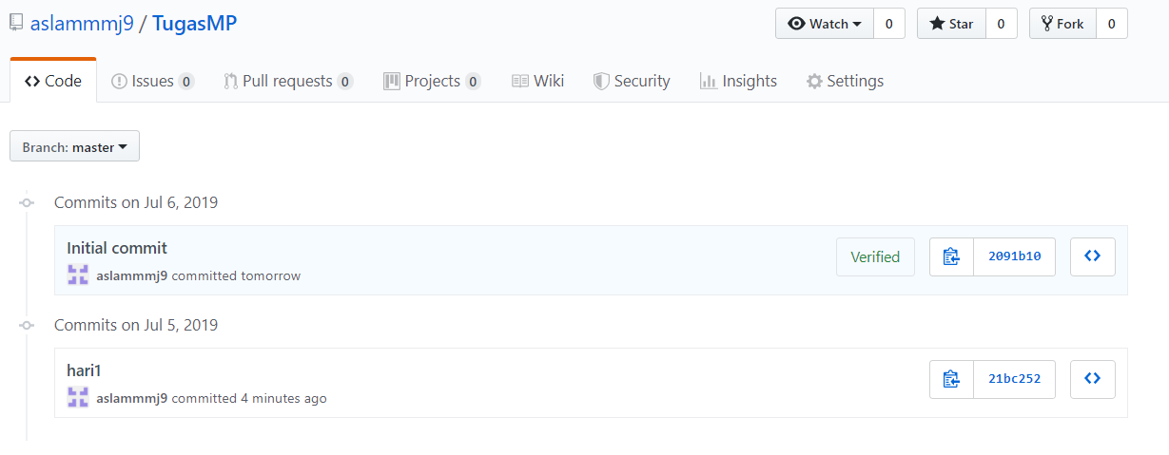

hari2

* Fungsi JavaScript dalam Pemrograman Web

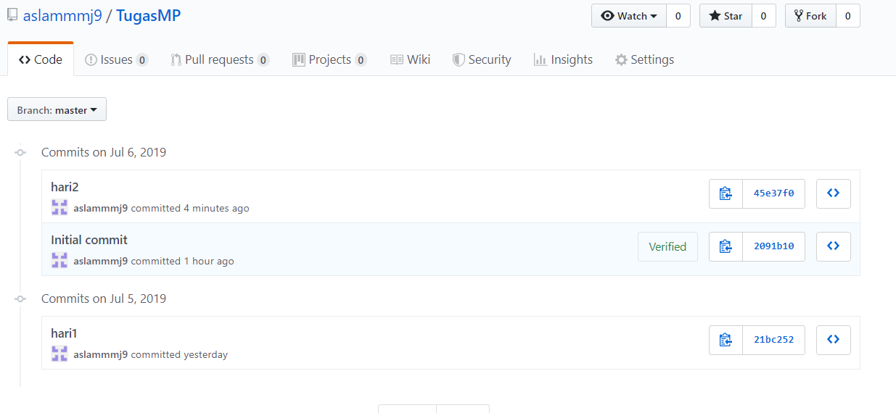

Hari 3

* Perkembangan JavaScript Saat Ini

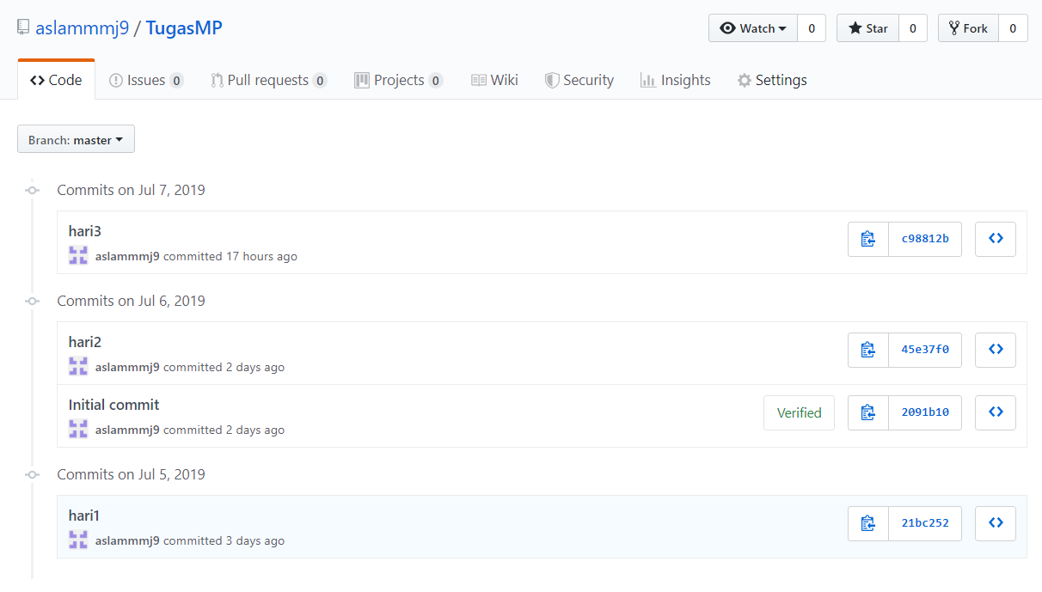

Hari 1

* Sejarah JavaScript

Hari 2

* Penulisan JavaScript

Hari 3

* Penulisan JavaScript

Hari 4

* Kelebihan & kekurangan JavaScript

